Жарқўрғон туман халқ таълими бўлимига қарашли 9-сонли умумтаълим мактаби ҳақида
МАЪЛУМОТ
Жарқўрғон туман халқ таълими бўлимига қарашли 9-сонли умумтаълим мактаби Жарқўрғон тумани “Қуштепа” маҳалласида жойлашган. Мактаб 2007 йилда қурилган бўлиб, қуввати 315 ўринли замонавий ўқув бинодан иборат. Мактаб биноси пишган ғиштдан қурилган.
Мактабда ҳозирги кунда 609 нафар ўқувчи 2 сменада таълим тарбия олишмоқда. Мактабнинг умумий майдони 15328,97 кв.м. Мактаб бинолари охирги марта 2007 йилда реконструкция қилинган. Мактабда мактаб уйингоҳи, спорт зал, ичимлик суви мавжуд. Мактабда раҳбар хонаси, ўқитувчилар хонаси, психолог хонаси, кутубхона, фаоллар ва ошхонаси мавжуд эмас. Мактаб ҳовлисининг 150 м қисми девор билан ўралмаган.
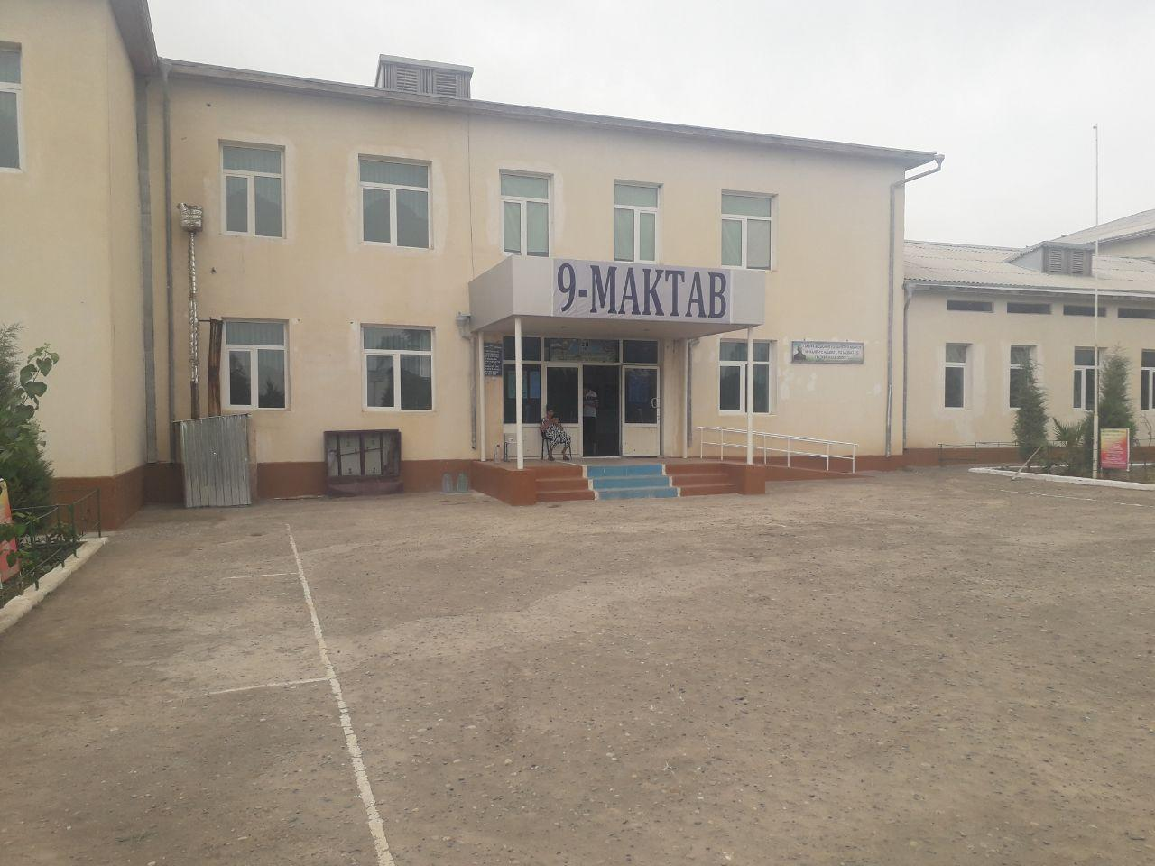
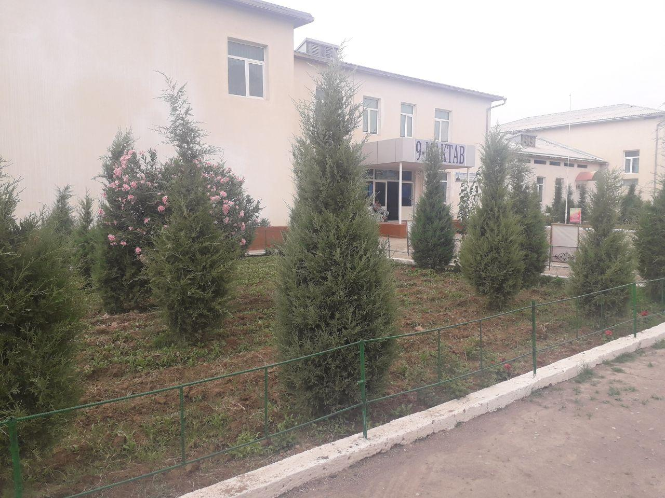
Мактабда ўқувчилар сони ошиб кетганлиги сабабли 2021 йилда 210 ўринли қўшимча ўқув биноси қурилиши режалаштирилган.

Жарқўрғон туман
халқ таълими бўлими мудири А.Пардаев
бажарди: Х.Қиличов

